南雄市电子商务进农村综合示范
工 作 简 报

（第 12 期）

南雄市商务局 2022年7月11日
本期要目
◆ 电子商务工作动态
一、我市举办南雄市国家级电子商务进农村综合示范县创建项目服务站站长专题培训班
二、南雄市商务局组建电子商务考察组外出调研学习
三、我市举办珠玑镇农村电商节暨三华李云带货活动
四、市政协到商务局督查督办十一届二次会议8号重点提案
五、我市发起2022年南雄市区域公共品牌名称征集活动

◆ 农产品上行销售数据
各电商服务站点销售情况

【电子商务工作动态】
一、我市举办南雄市国家级电子商务进农村综合示范县创建项目服务站站长专题培训班
为加强南雄市电商服务站站长主动服务意识，提升平台实操能力，6月8日-10日，我市举办了为期三天的国家级电子商务进农村综合示范县创建项目服务站站长专题培训班，邀请了中组部、农业农村部平甫实用人才培训基地运营经理兼讲师朱向飞老师专题授课，各镇（街道）电商服务站站长、相关工作人员及有意愿参与服务站站点工作的社会人员共72人参加了培训。
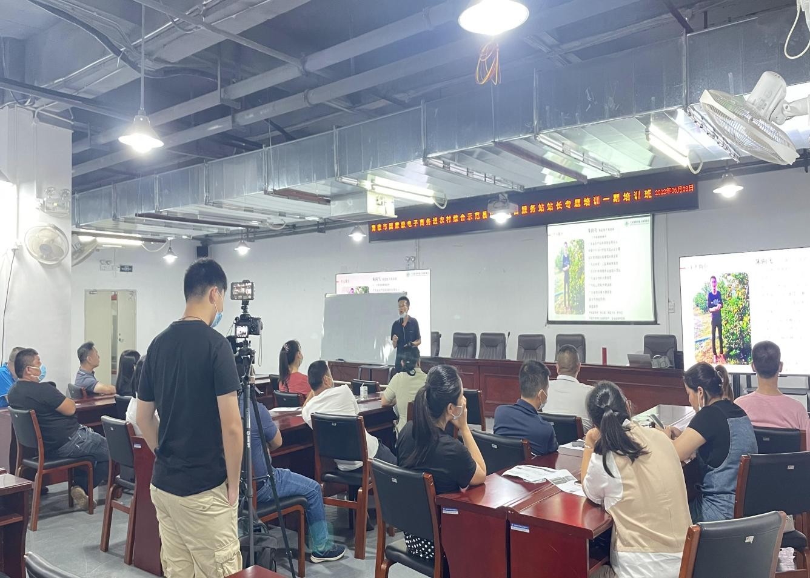
培训班上，朱向飞老师对电商服务站站点建设、运营方式以及营销技巧提升、电商服务站活动策划及站长能力提升等内容进行了详细讲解，用理论联系实际，寓教于乐，通俗易懂的方法，让学员亲身体验培训的乐趣，提高学员的学习热情和参与培训课堂的积极性。通过此次培训，提升了学员们对电商服务站的运营能力，从而进一步增强服务站可持续运营水平，推进全市农村电子商务工作快速开展，突出农产品网络销售优势，打响南雄农产品品牌。
二、南雄市商务局组建电子商务考察组外出调研学习
为学习借鉴电子商务进农村综合示范创建工作中的先进经验和做法，加快推进我市国家级电子商务进农村综合示范创建工作，确保顺利通过国家验收考核，6月9日-10日，南雄市商务局组织市委宣传部、政府办、财政局、农业农村局、文广旅体局、邮政公司以及雄州街道、湖口镇、 珠玑镇、全安镇等业务骨干组成2个电子商务考察组，由局长刘均、副局长伍雪龙分别带队前往英德市、翁源县和佛冈县、始兴县学习考察电子商务工作。
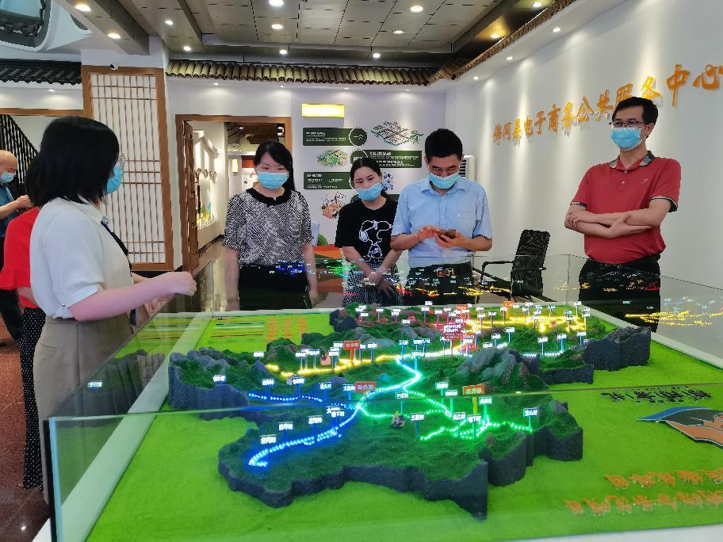
考察组先后参观了当地的电商中心、优秀电商企业、仓储物流中心、镇村电商服务站点以及产业基地等，详细了解当地产业发展模式、工作推进、市场运作等方面情况，认真听取创新电商发展模式、建设物流配送体系、打造区域公共品牌以及人才培育体系等方面的经验介绍，深入学习当地通过电商带动产业发展、农民增收等方面的有力举措和成功经验。
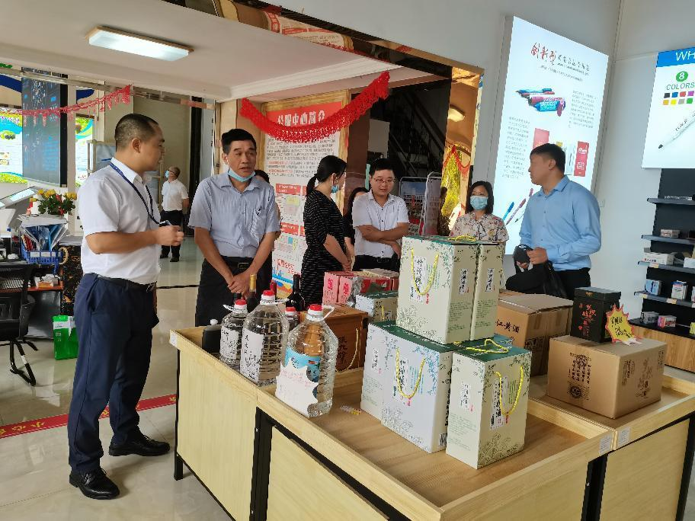
通过这次外出考察学习，进一步开阔了视野，拓宽了思路。下一步将紧紧围绕国家考核验收电子商务进农村综合示范项目，补齐短板、全面提升，建设县镇村三级统仓共配物流体系，聚焦农产品上行和服务农村物流配送“最后一公里”；着力打造区域公共品牌，构建产销对接新思路；完善农产品供应链体系建设，增强农村电子商务应用水平。
三、我市举办珠玑镇农村电商节暨三华李云带货活动

6月14日上午，珠玑镇农村电商节暨三华李云带货活动启动仪式在我市珠玑镇祇芫村举办，活动由南城·南雄对口帮扶指挥部、珠玑镇人民政府主办，旨在通过爱心企业爱心助农直播的形式，推动三华李、丝苗米等农产品“加速”走入市场。市委常委、副市长李福全参加活动。
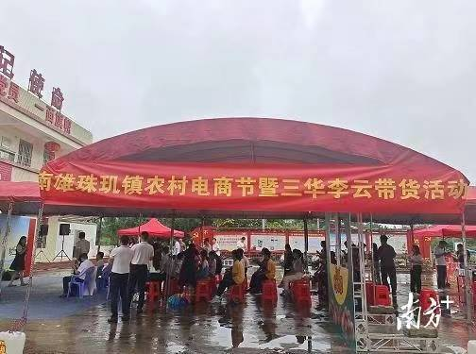
此次电商节以三华李、丝苗米、腐竹等南雄农产品为主推产品，借助农产品的销售，将南雄的生态、田园生活传播出去，吸引更多的人关注南雄。直播期间，爱心企业的主播们穿梭在果树间，化身为三华李的代言人。据祇芫村党总支书记曾庆海介绍，该村种植三华李的时间有20多年，村里70%的家庭都种植了三华李，种植面积达3000多亩。通过电商平台进行销售，价格一下就上来了，再加上今年的果子产量比较少，现在价格都有七八块钱。
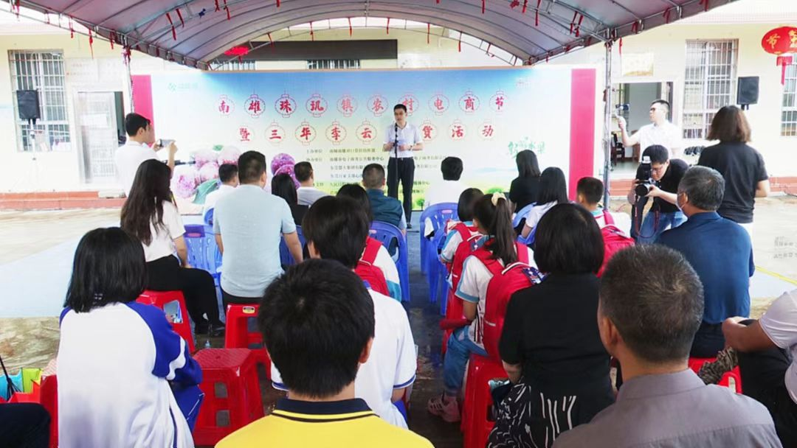
珠玑镇还有灵潭腐竹、南山茭白、角湾蜂蜜等农特产品，为进一步强化电商基础配套设施，珠玑镇已完成1个镇级电商服务站点和15个村级电商服务站点的布点建设工作，加快整合代购代销、快递收发、费用缴存、信息咨询等公共服务资源，搭建消费者与农户之间的“网络桥梁”，助力农产品销售。
珠玑镇镇长廖春花表示：乡村振兴过程当中，我们立足资源优势，大力发展农业产业化种植，接下来包括丝苗米、小龙虾、蔬菜，还有葡萄、橙子、预制菜梅岭鹅王，都可以通过电商走到大湾区，走向全国各地，乃至通过电商跨境出海。
四、市政协到商务局督查督办十一届二次会议8号重点提案
6月16日上午，市政协副主席何少波带领提案督办人员到我局就《十一届二次会议8号重点提案-关于完善农产品与“双区”和两个合作区“产地+电商+超市”多渠道产销对接体系建设的建议》工作部署、落实情况进行督查督办。
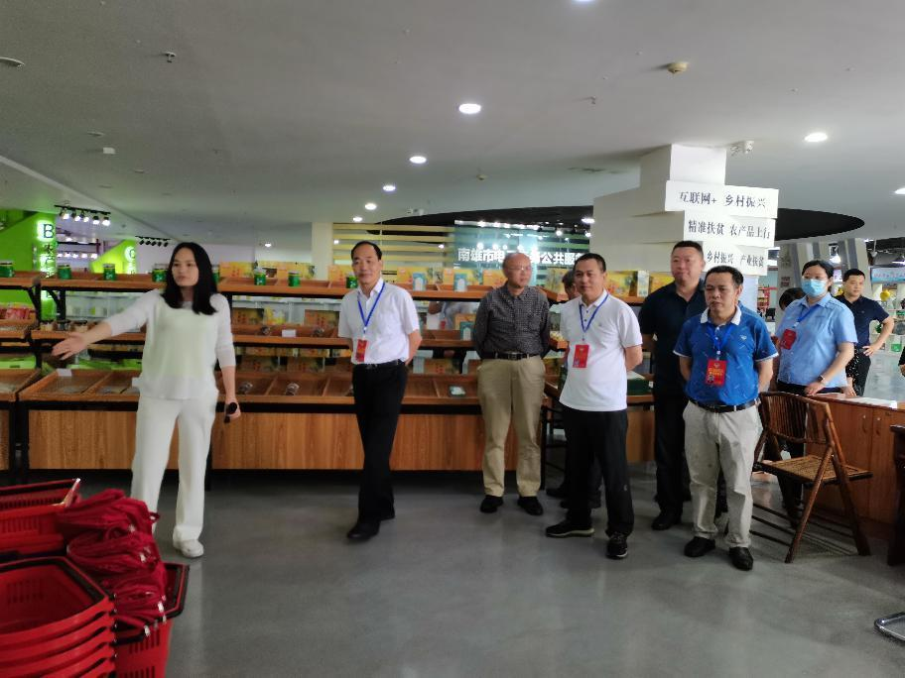
市政协督办组一行先后前往珠玑坊、电商中心现场调研，随后在电商中心会议室召开座谈会。会上听取了商务局以及各协办单位对于8号重点提案办理情况的汇报。各政协委员也对电商今后的发展提出了宝贵的意见和建议。
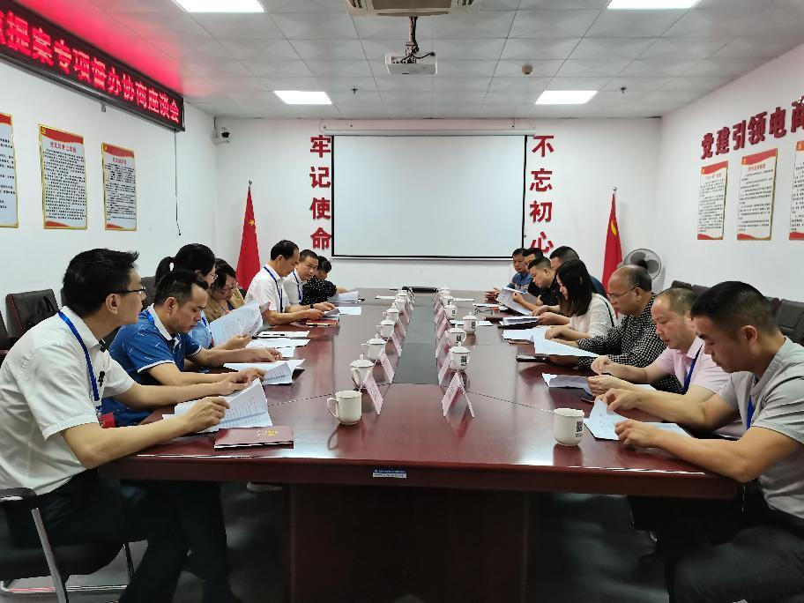
最后何少波副主席对提案进行总结发言，并提出了宝贵的指导意见：一是对于降低物流成本问题，建议争取得到市委市政府的支持，适当进行补贴，最大限度地提高产品竞争能力和物流服务质量，拟由商务局制定切实可行的报告提请市委市政府；二是做好品牌打造工作，要突出南雄亮点，各部门要注重挖掘与众不同的产品；三是加大电商人才培育，搭建好平台方便老百姓和企业。
- 我市发起2022年南雄市区域公共品牌名称征集活动
为促进南雄市电子商务进农村综合示范项目的有序推进，全面培育南雄市区域公共品牌，提升区域公共品牌知名度，由南雄市电子商务进农村工作领导小组主办，于6月18日发起此次公共品牌征集活动并诚邀社会各界人士共同参与。南雄市区域公共品牌征集的品牌名称、品牌LOGO可从南雄市自然环境、特色产品、文化民俗、人文精神等角度考虑，突显南雄特色，展现地域性与唯一性。征集形式为1+3，即一个区域公共品牌（反映南雄整体城市形象，符合城市整体特征）+三个子品牌名称(子品牌名称对应三大产业：农业、林业、文旅业)；征集程序分为投稿、初评和终评3个阶段进行，最终评选出南雄市区域公共品牌的名称和三大产业品牌名称。
截至6月30日，2022年南雄区域公共品牌名称征集活动投稿阶段完美收官，统计收录品牌名称组（1+3）89个，目前系统已进入可投票阶段，由大众评审投票初评具有最多票数的10个品牌名称。

【农产品上行销售数据】
6月，入驻电商中心企业的农产品线上销售数据达到 69.94万元，我市各电商服务站点农产品线上销售额为 78.56万元。

报：广东省商务厅，韶关市商务局，市委书记林小龙，市委副书记、市长柯建忠，市委常委、副市长李福全。
发：各镇（街道）、南雄市电子商务进农村工作领导小组成员单位。
南雄市商务局 2022年7月11日印

